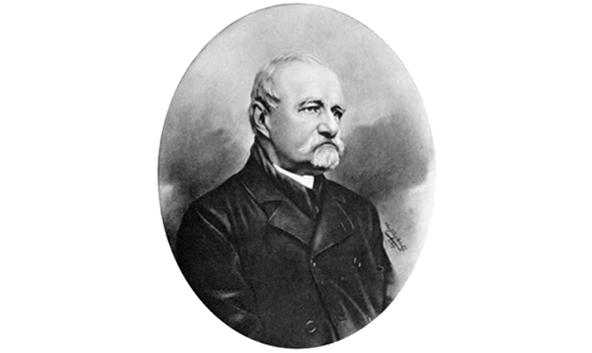
Основна школа „Змај Јова Јовановић“
Главна 177, 22400 Рума
Тел/факс:022 478 966
skolazjjruma@gmail.com

ДЕЛ. БРОЈ: 368-6/25
ДАТУМ: 15.06.2026.

Годишњи извештај о раду Тима за ОЈР у Основној школи „Змај Јова Јовановић“ у Руми
У школској 2025/2026. години, као и у претходних пет година, у Основној школи ,,Змај Јова Јовановић“ у Руми, реализује се пројекат Обогаћeн једносменски рад.
Циљ овог пројекта је пружање додатне образовно - васпитне подршке ученицима, што се реализује кроз различите активности из области културе, спорта, здравих стилова живота, нових технологија...
Активности обухваћене пројектом су намењене свим ученицима наше школе и оне нису обавезне већ су факултативног карактера, бесплатне су и реализују се у самој школи или у њеној непосредној близини.
Ове школске године ученицима смо понудили 11 активности. Активности, носиоци активности и степен ангажовања дати су у наредној табели.
Одзив деце је веома добар, а њихово учешће у овим активностима показује заинтересованост, вољу, жељу и потребу за оваквим видовима рада.
У активностима је током године учествовало 476 ученика и реализованo je 1027 часова.
ТАБЕЛА АКТИВНОСТИ/РАДИОНИЦА СА РЕАЛИЗАТОРИМА ЗА ШКОЛСКУ 2025/2026. ГОДИНУ
Област деловања | Активност | Реализатор активности | Време реализације | Проценат ангажовања/  норма
Култура | „Школска позорница“ | Драгана Видаковић, наставник српског језика и књижевности  Драгана Бањац, наставник информатике и рачунарства | Распоред активности налази се у прилогу. | 15%  5%
Култура | „Креативна радионица“ | Владислава Шкондрић, наставник ликовне културе | Распоред активности налази се у прилогу. | 5%
Култура | Хор | Бојана Маховац, наставник музичке културе | Распоред активности налази се у прилогу. | 15%
Култура | „Музичка радионица“ | Тина Попов, наставник енглеског језика | Распоред активности налази се у прилогу. | 5%
Спорт | „Игре без граница и  корективна гимнастика“ | Владимир Милићевић,  наставник физичког и здравственог васпитања | Распоред активности налази се у прилогу. | 30%
Спорт | Футсал | Горан Жугић, наставник физичког и здравственог  васпитања | Распоред активности налази се у прилогу. | 10%
Пројектна настава | „Природа и здравље“ | Љиљана Маравић Васић, наставник биологије  Сања Дражић, наставник српског језика и књижевности | Распоред активности налази се у прилогу. | 10%  10%
Пројектна настава | „Учимо и стварамо“ | Гордана Кокиновић, наставник  информатике | Распоред активности налази се у прилогу. | 10%
Пројектна настава | „ Српски језик за странце“ | Душан Проданов, наставник  француског језика језика | Распоред активности налази се у прилогу. | 10%
Пројектна настава | Шах | Александар Поповић, наставник историје  Драгана Радивојевић, учитељица у продуженом  боравку | Распоред активности налази се у прилогу. | 10%  10%
Пројектна настава | „Свако дете има право да одраста здраво“  (Пројекат подржан од стране Министарства  просвете) | Владимир Милићевић, наставник физичког и здравственог васпитања | Распоред активности налази се у прилогу. | 20%
Пројектна настава | „Мали амбасадори“ | Маја Хупик, наставник енглеског језика | Распоред активности налази се у прилогу. | 15%

ГОДИШЊИ ИЗВЕШТАЈ ЗА ШКОЛСКУ 2025/2026. ГОДИНУ ПО АКТИВНОСТИМА
- „ШКОЛСКА ПОЗОРНИЦА“ – У школској години 2025/26. „Школску позорницу“ водиле су наставнице Драгана Видаковић, наставница Српског језика и књижевности, као и Драгана Бањац, наставница Технике и технологије. Са ученицима од петог до осмог разреда рађене су следеће вежбе:
- вежбе дисања
- вежбе артикулације гласова
- вежбе ритма и темпа
- вежбе изражајног говорења одабраних текстова
- вежбе читања драмских текстова
- вежбе сценских покрета
- вежбе ослобађања треме током јавног наступа
- писање драмских текстова
- рад на одабиру и изради костима
- рад на изради и одабиру реквизита
- рад на изради сценографије
- три јавна наступа током године.
Током пројектних активности, код ученика су развијане следеће компетенције:
- сарадња
- естетичка компетенција
- дигитална компетенција
- предузетништво
- одговорно учешће у демократском друштву.

Након реализованих пројеката, ученик су научили:
- шта је позоришно дело
- одлике драмског текста
- како функционише позориште
- који су елементи позоришне представе
- како треба сарађивати у тиму да би дело било успешно
- како се пише текст намењен за извођење на сцени
- разумели су потребу за сарадњом међу члановима тима
- ослободили су се треме и постати сигурнији приликом изласка на сцену и током јавног наступа.

Реализоване су три представе током године:
- ,,Пинокио - хроника једнг путовања у свет врлина” - изведена 6. 12. 2025.
- ,,У потрази за златном јабуком” - изведена 27. 1. 2026.
- ,,Путовање кроз историју математике” - изведена 15. 5. 2026.

Ове представе објединиле су више активности ОЈР: Школска позорница, Хор, Креативна радионица.

- Ученици су учествовали и на такмичењу рецитатора, и то на на три нивоа (током фебруара и марта):
- Школска смотра рецитатора - у школи
- Општинска смотра рецитатора - Градска бибкиотека ,,Атансије Стојковић” у Руми
- Окружна смотра рецитатора - Позориште ,,Добрица Милутиновић” у Сремскј Митровици”.
- У марту смо имали и једну посету позоришној представи у оквиру Арт - трема феста у Културном центру ,,Брана Црнчевић” у Руми.
- Крајем маја месеца организована је свечена додела захвалница ученицима - глумцима који завршавају основну пколу.
- У јуну смо ишчитавали драмске текстове које бисмо радили у следећој години и одабрана су тренутно два текста: ,,Баш Челик” (за децембар 2026.) и ,,Знаш ти ко је мој тата” (за мај 2027.)

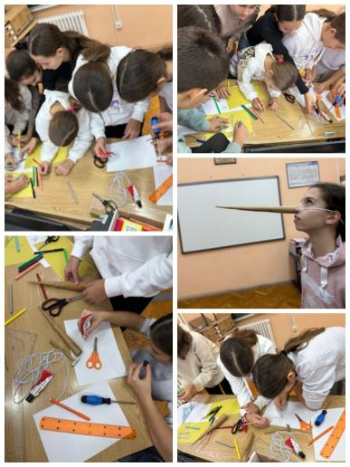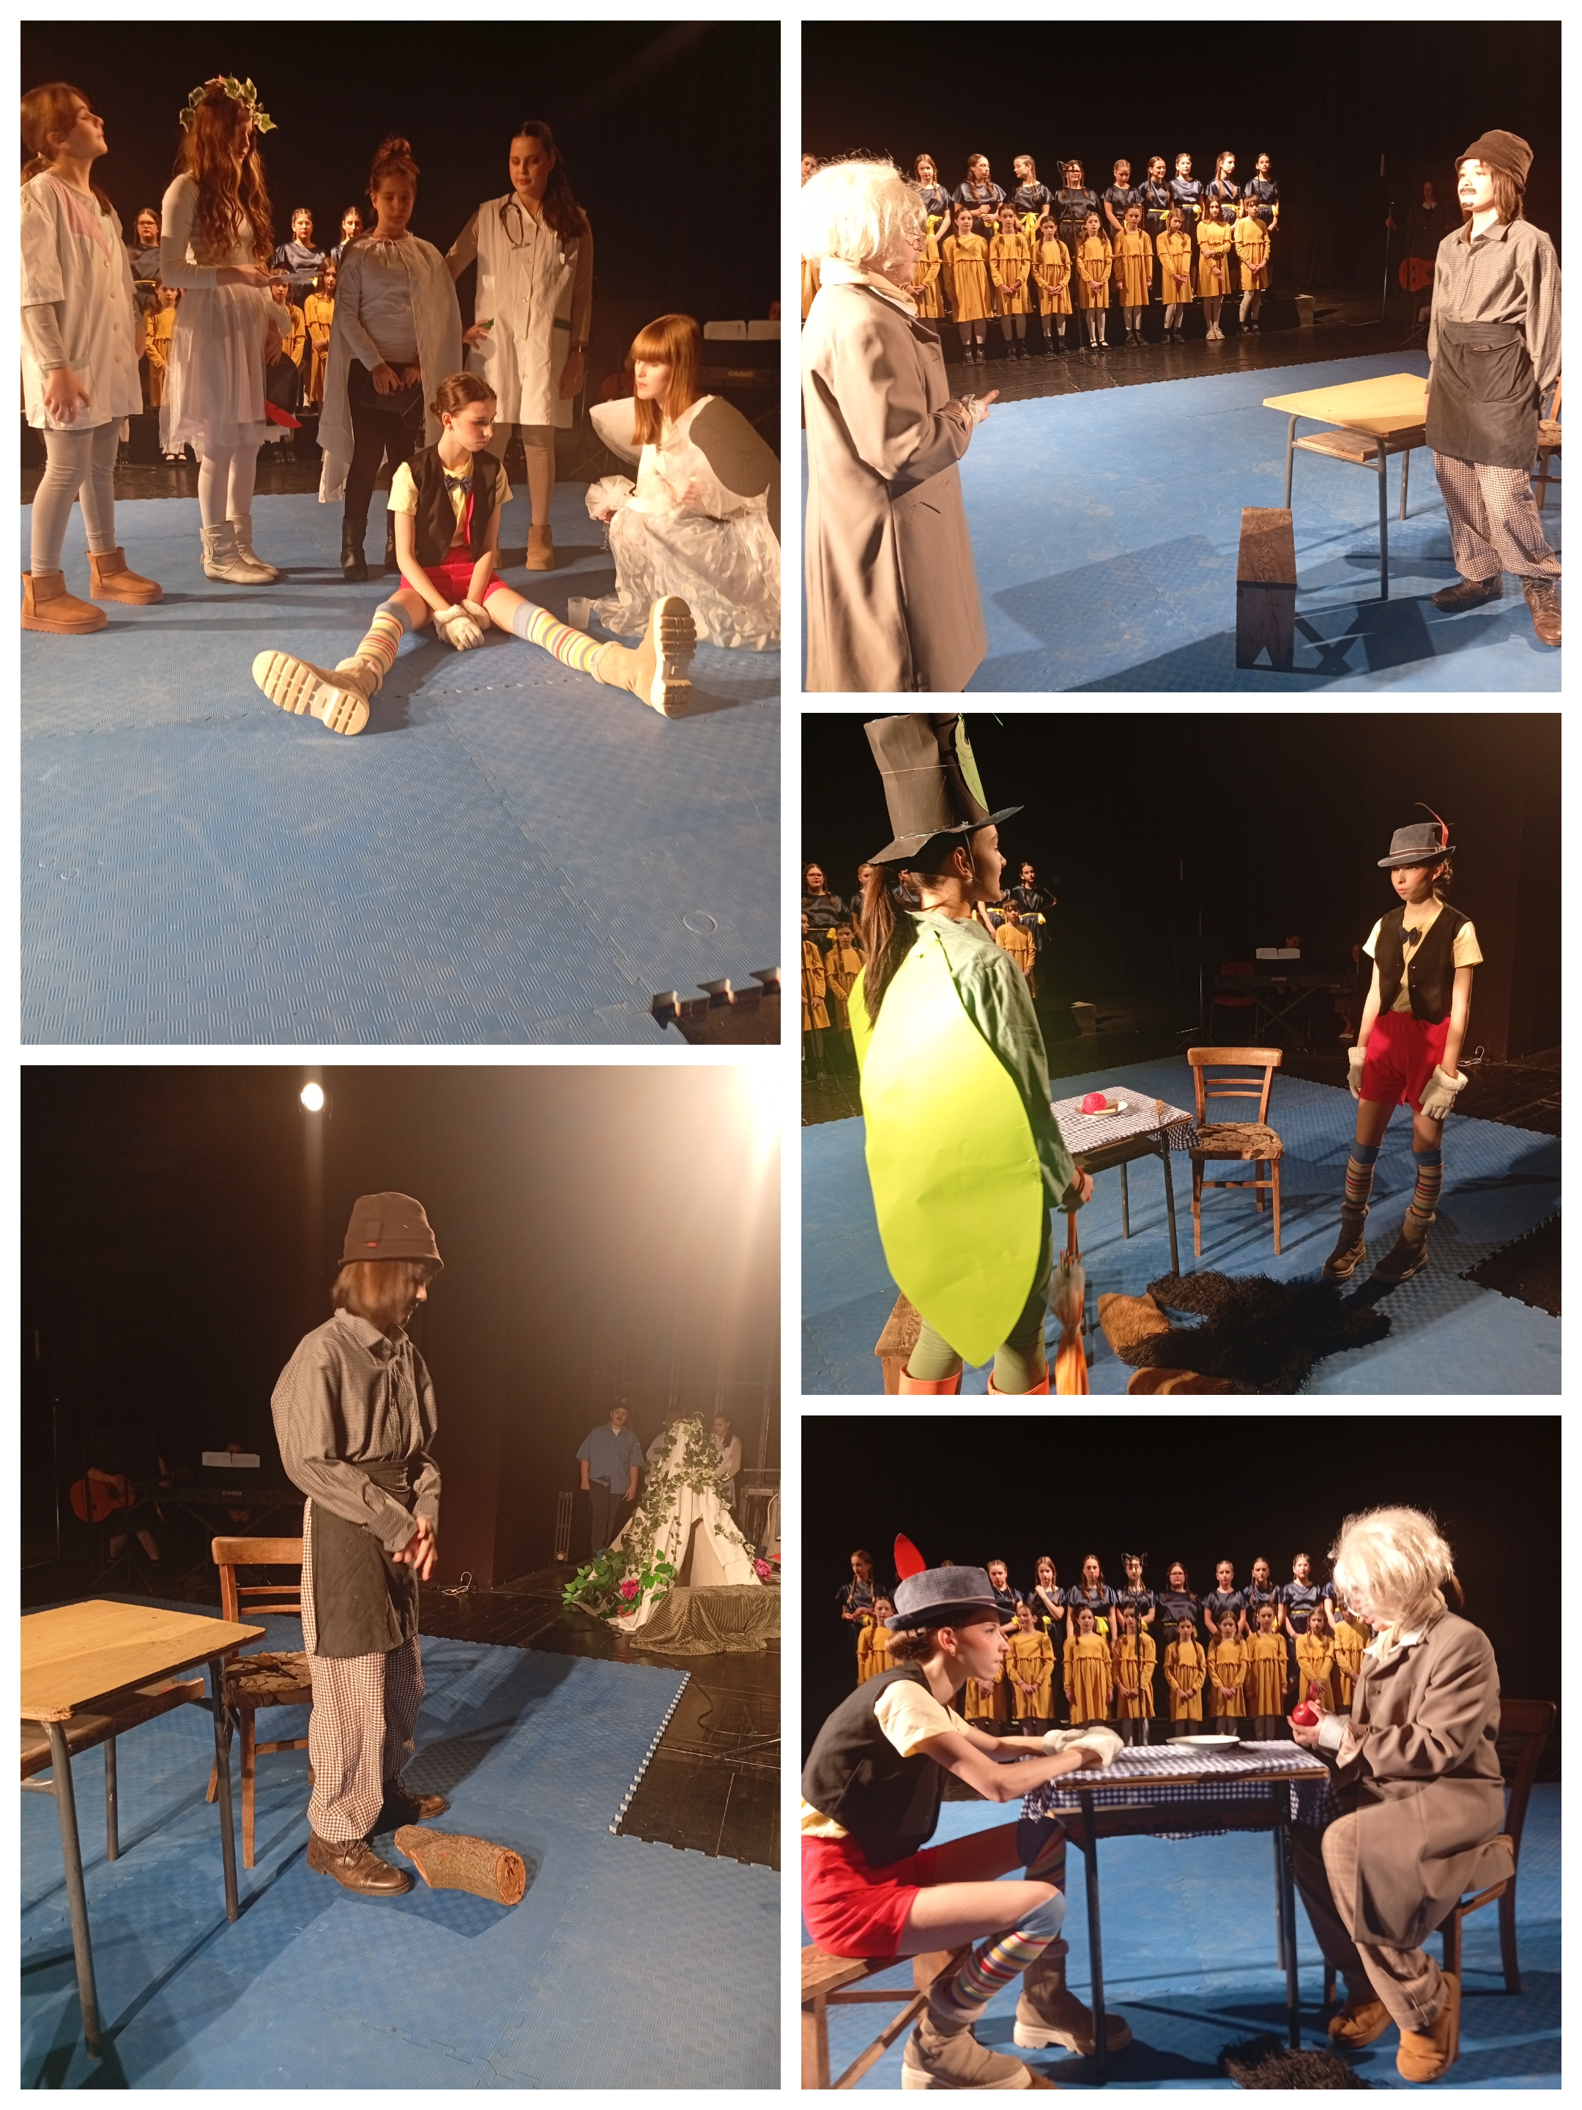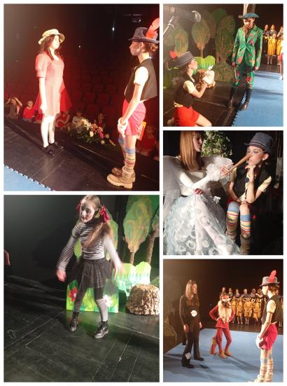

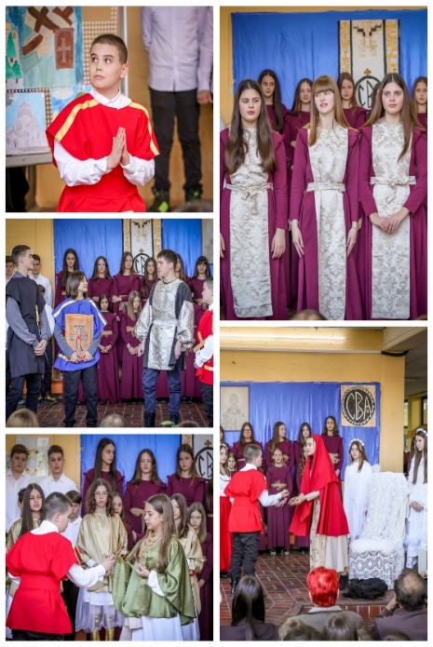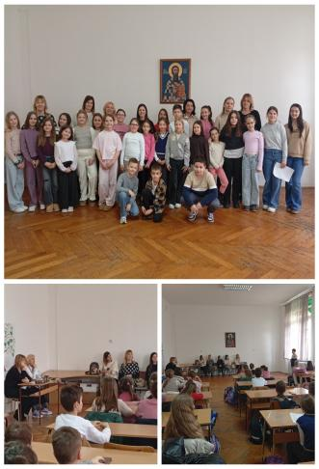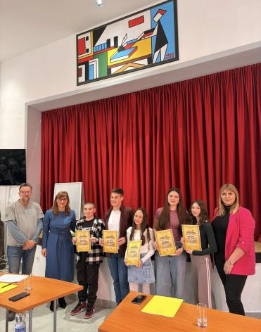

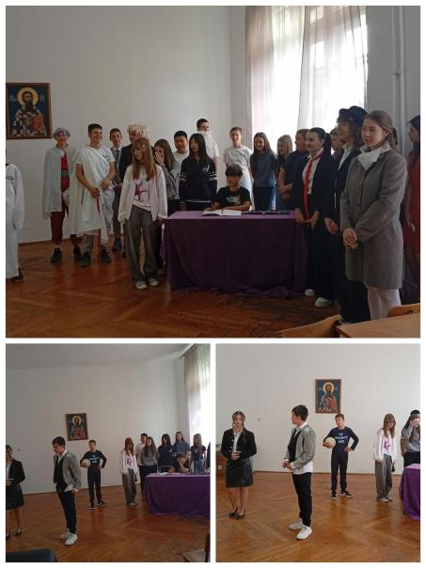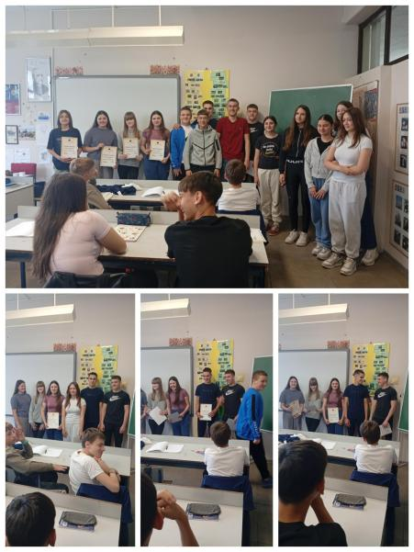

- „МУЗИЧКА РАДИОНИЦА“ – Остварена је добра сарадња на релацији наставник – ученици – родитељи – учитељи – наставници, наступи, клима је позитивна, задовољство обострано. Ученици долазе на радионицу у термине који су два пута у недељи, већ према организационим могућностима. Од активности најзаступљеније је певање соло и у групи, плес. Теме на којима је рађено у овом периоду:
- Музичко описмењавање, слободно изражавање
- Извођење музике свирањем и певањем.

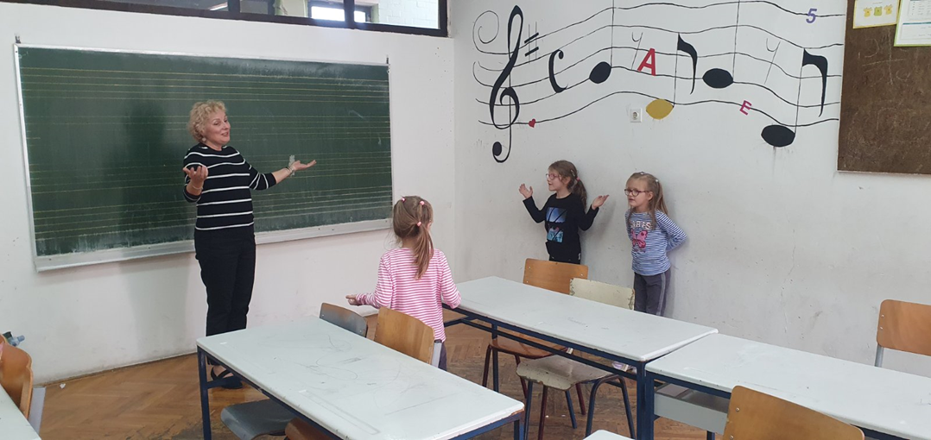

- „СРПСКИ ЈЕЗИК ЗА СТРАНЦЕ“ – Планиране активности успешно су спроведене. Ученици редовно похађају часове и активно учествују.

Активности:
- упознавање са речима и изразима из српског језика
- упознавање са српском културом кроз литературу и разговор
- игра улога (различите говорне ситуације)
- решавање наставних листића (језичке и граматичке вежбе)
- језичке игре за лакше усвајање речи и израза
- квизови знања и језички квизови
На крају године ученик:

- Правилно пише и чита латиничним и ћириличним писмом.
- Именује појмове и правилно изговори речи и изразе по категоријама: школа, породица и породично стабло, учионица и предмети у учионици, кућа и комшилук, спортски догађаји, празници и славља, храна, занимања, животиње, здравље и море.
- Представља себе и чланове своје породице
- Води разговор са друговима (игра улога)
- Користи садашње, прошло и будуће време у говору и писању
- Уме да исприча причу на српском на основу приче у сликама.
- Уме да напише креативну причу уз помоћ задатих речи.
- Уме да да пун одговор на питање.
- Дискутује о културолошким сличностима и разликама.
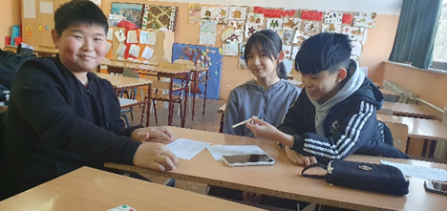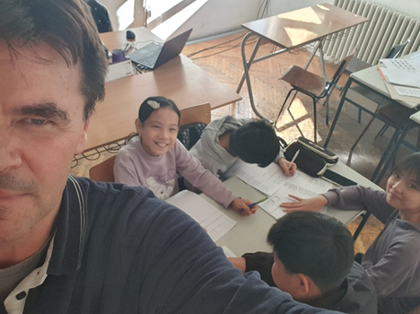

- ШАХ – Циљ наставе шаха јесте да се свим ученицима који се определе за ову активност пружи прилика да овладају основним законитостима и принципима шаховске игре ради формирања њихових радних навика, савесности, истрајности, упорности, уредности, радозналости, креативности, оригиналности и спремности на сарадњу уз уважавање туђег мишљења и начела лепог понашања, а нарочито да код ученика изгради културу рада, да се рад обавља у одређено време у предвиђеном радном простору, као и да се развија свесна потреба да се започети посао доврши до краја. Секцију је похађало 64 ученика и одржано је 128 часова. Ученици ће знати шта су:
- шаховска табла, назив шаховских фигура и њихово постављање у почетни положај
- геометрија шаховске табле
- кретање шаховских фигура
- вредност шаховских фигура
- шаховски сат и његова улога
- услове под којима се може изводити рокада
- промоција и како се правилно изводи
- реми и како се правилно нуди и прихвата реми
Ученици ће умети да:
- правилно одигравају и комплетирају потезе
- матирају противника
- користе шаховски сат
- означавају поља и шаховске фигуре
- записују потезе

Ученици ће бити оспособљени да самостално играју партије и притом да знају и поштују правила понашања у просторијама у којима се игра шах. Ученици су учествовали на бројним такмичењима. Освојили су екипно 1. место на Општинском и 1. место на Окружном такмичењу, а учествовали су и на Републичком такмичењу. Освојено је и 3. место у појединачној конкуренцији на Републичком такмичењу, што је и највећи успех до сада. Што се тиче појединачног такмичења, чак седморо наших ученика изборило је пласман на Републичко такмичење. Наши ученици су током ове школске године учествовали и на бројним такмичењима у граду и околини у организацији Шаховског савеза Србије или локалних шаховских клубова, као и на СОШОВ-у.

Шах побољшава памћење, подразумева брзо решавање проблема и доношење одлука под притиском. Ученици детаљно анализирају ситуације и проналазе најбоља решења. Самим тим им је омогућена подршка у учењу наставних предмета и свака врста психосоцијалне помоћи кроз игру идентификације са одређеним шаховским фигурама, њиховим појединачним и тимским улогама и јасно дефинисаним задацима и циљевима. Дете схвата да је лично одговорно за своје потезе и спремно је да прихвати последице. Ове особине уз стрпљење и самопоуздање у одређеној мери помажу ученику у избору приликом професионалне оријентације.
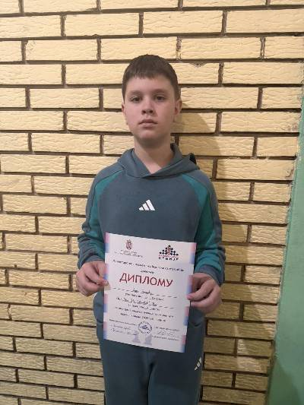 | 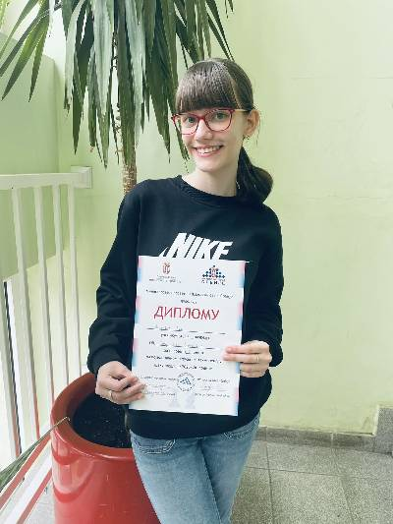 | 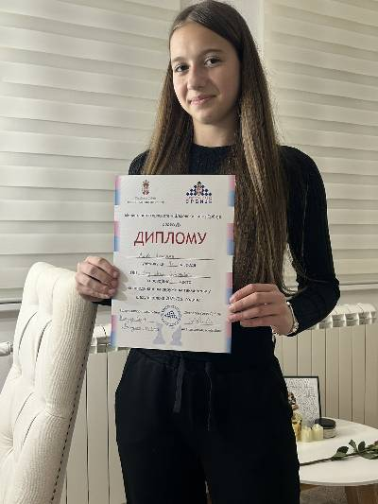 | 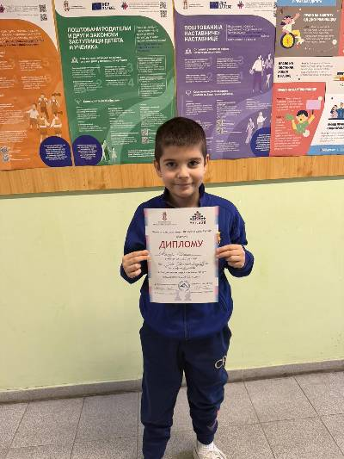

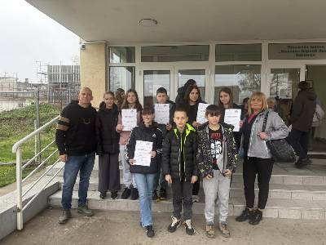

- „ИГРЕ БЕЗ ГРАНИЦА И КОРЕКТИВНА ГИМНАСТИКА“ – Циљ активности је развијање свести о здравим стиловима живота (правилна исхрана, физичка активност, очување здравља и примена мера превенције, личне хигијене и хигијене простора). Корективни рад и превенција деформитета стопала, леђа, и грудног коша. Развој моторичких способности. Савладавање моторичких задатака појединачно и тимски, стицање основних знања о правилима у спорту и поштовању истих у току такмичења. Прихватање различитости и социјализација кроз спорт.

У току ове школске године ученици су:
- овладали новим атлетским елементима
- научили основне елементе рукометне игре и примену истих у игри уз суђење (хватање и додавање лопте у месту и кретању, шут на гол са тла, одбрана 6:0
- научили гимнастичке елементе (став о шакама, вежбу на круговима, колут напред из става о шакама, саскок из разбоја, летећи колут..)
- примењивали основе тактике приликом штафетних такмичења
- радили на прецизности кроз различите игре и полигоне
- примењивали различите видове тактике у савладавању препрека
- увежбавали брзину реакције на звучне и визуелне сигнале
- научили како да се крећу преко хоризонталних препрека у вису (конопца, притке)
- решавали једноставне логичке задатке након интезивне активности
- радили на побољшању брзине реакције користећи реакционе лоптице.

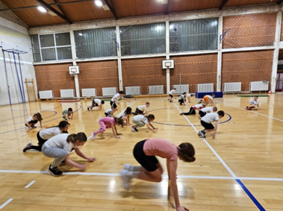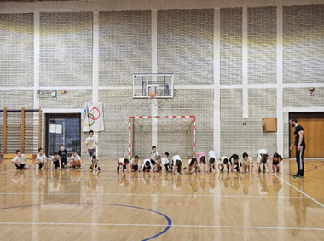

- „МАЛИ АМБАСАДОРИ“ – Циљ активности био је развој комуникацијских, језичких, дигиталних и интеркултуралних компетенција ученика, као и подстицање еколошке свести и активног учешћа у животу школе и локалне заједнице. Посебна пажња током школске године била је посвећена теми екологије и одрживог развоја, кроз коју су ученици развијали одговорност према животној средини и усвајали навике које доприносе очувању природе. Посебно значајан сегмент рада представљале су међународне активности и мобилности. Пет ученица шестог разреда учествовало је у мобилности у Пољској, док је четрнаест ученика петог и шестог разреда боравило у Румунији, где су имали прилику да користе енглески језик у реалним комуникацијским ситуацијама, упознају вршњаке из других земаља и стекну нова знања и искуства. Ученици седмог и осмог разреда били су укључени у интензиван радионичарски рад као припрему за двонедељни боравак у Швајцарској, па је део активности реализован на енглеском језику како би се ученици што боље припремили за међународно окружење. Такође су учествовали на многим радионицама које су организоване поводом посета ученика и наставног кадра из Шпаније, Пољске, Португалије и Чешке. Током године организовани су Еразмус+ дани, обележени су Дан заљубљених, Дан планете Земље и други значајни датуми, а ученици су активно учествовали у бројним еколошким акцијама и пројектима. Захваљујући њиховом ангажовању и доприносу уређењу школског простора и промоцији еколошких вредности, школа је добила признање „За чистије и зеленије школе Војводине“. Посебно су се истакли ученици који су кроз креативан рад снимали и филмовали лекције из уџбеника, за шта су од издавача награђени симболичним признањима. Активност се реализовала са недељним фондом од четири часа.

Циљеви активности:
- подстицање ученика на активно коришћење енглеског језика у различитим комуникацијским ситуацијама
- развијање интеркултуралних компетенција кроз сарадњу са партнерским школама из других земаља
- припрема ученика за учешће у међународним мобилностима и пројектима
- развијање дигиталних вештина кроз креирање мултимедијалних садржаја
- подстицање креативности, тимског рада и самосталности
- развијање свести о значају очувања животне средине и одрживог развоја
- активно учешће у Еразмус+ и eTwinning активностима
- неговање позитивних вредности, толеранције и поштовања различитости.

На завршетку школске године, ученици су:
- унапредили комуникацијске вештине на енглеском језику
- стекли искуство у међународној сарадњи и раду у мултикултуралном окружењу
- развили већу самосталност и сигурност у представљању својих идеја
- усавршили дигиталне компетенције кроз израду видео – материјала и других мултимедијалних садржаја
- продубили знања о екологији и значају очувања животне средине
- активно учествовали у промоцији еколошких вредности у школи и локалној заједници
- допринели стицању признања „За чистије и зеленије школе Војводине“
- развили свест о значају међународне сарадње, мобилности и целоживотног учења.

Закључак: Секција „Мали амбасадори“ допринела је развоју отворености према другим културама, јачању комуникацијских и дигиталних компетенција, као и изградњи одговорног односа према животној средини. Кроз бројне локалне и међународне активности ученици су стекли вредна знања, нова пријатељства и искуства која ће им користити у даљем школовању и личном развоју.

https://youtu.be/2xwvlfIXlYo
https://youtu.be/9lC4H45Fso4
https://youtu.be/QL0Kxpk7ZPA
https://youtu.be/It1J190UJuo

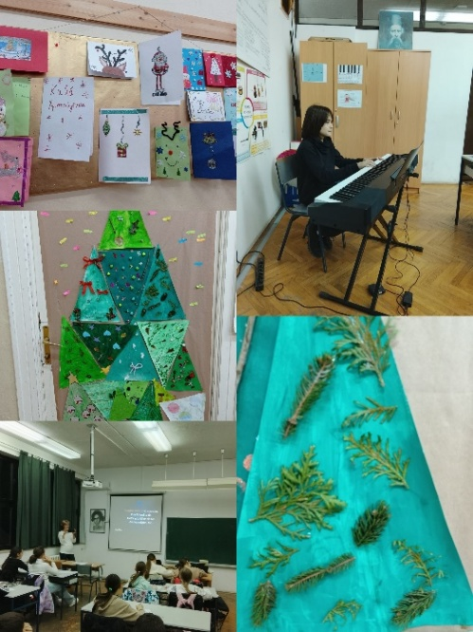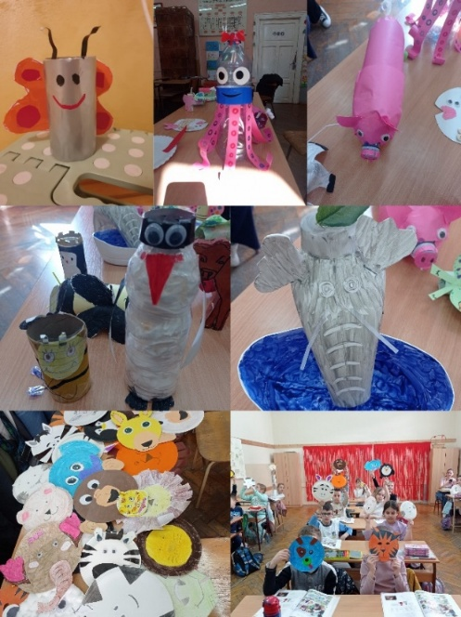

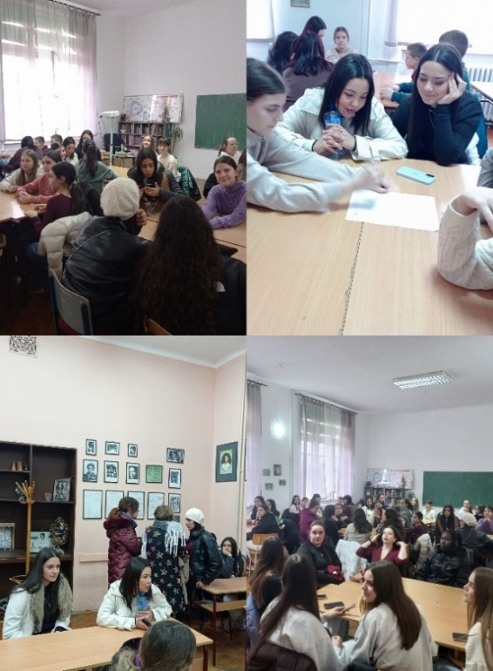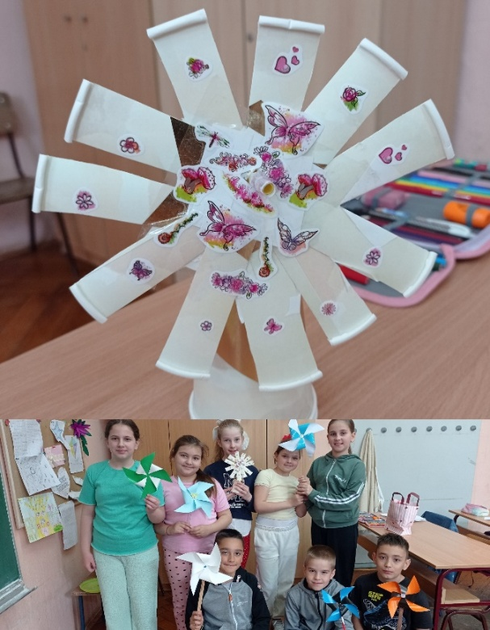

- „УЧИМО И СТВАРАМО“ - Циљ активности је развијање умења и вештина за коришћење материјала, прибора, алата и рачунара у игри и свакодневном животу, развијање конструкторских вештина, развијање креативности, логичког мишљења и способности комбиновања, упознавање са рачунаром и његовим деловима, упознавање једноставног програма за цртање и одговрајућег „алата“, упознавање и употреба једноставних програма за рачунарске игре и образовне програме, развијање способности решавања задатака уз помоћ рачунара, развијање способности за тимски рад, развијање алгоритамског начина мишљења.
На крају првог полугодишта ученици умеју да:
- употребе поједине врсте материјала;
- одаберу и употребе прибор и алат;
- користе рачунар (паљење и гашење, употреба графичнког радног окружења, коришћење једноставних програма за цртање и игру...);
- класификују материјале и предмете према одређеним параметрима.
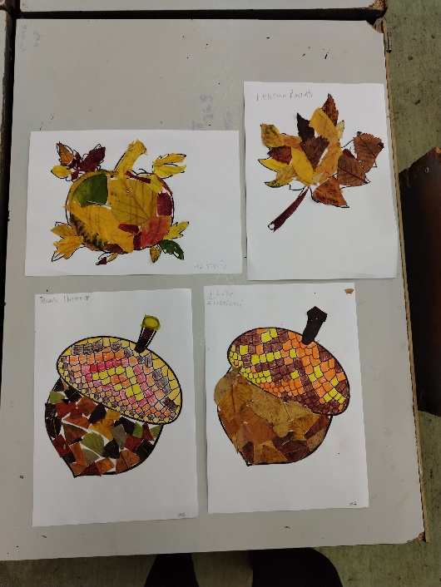 | 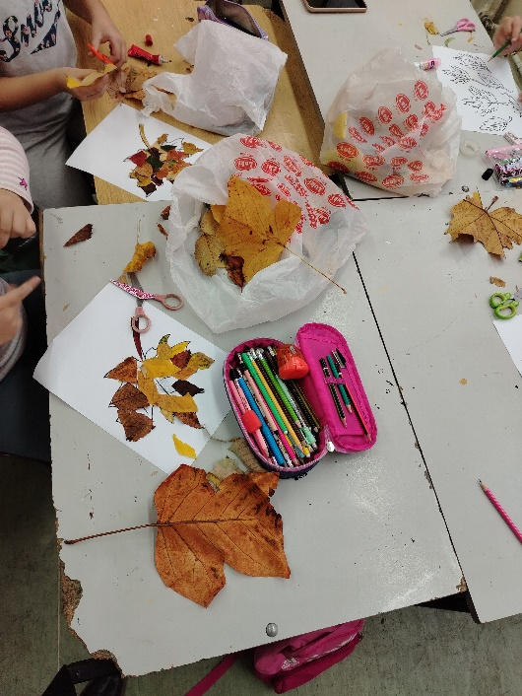 | 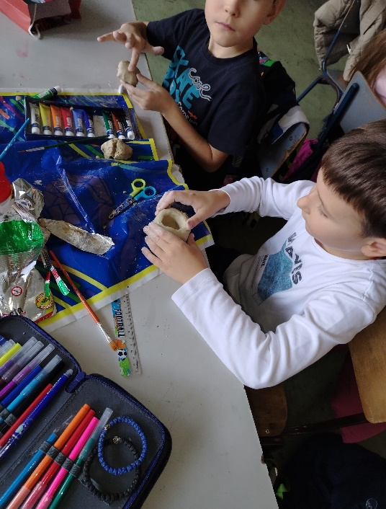

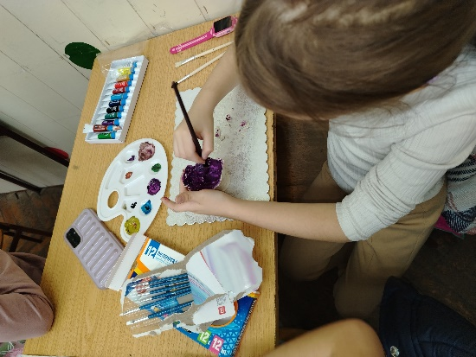 | 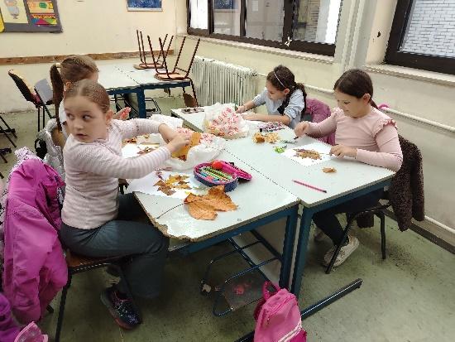 | 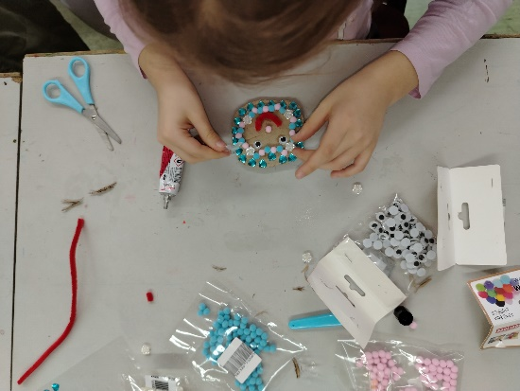

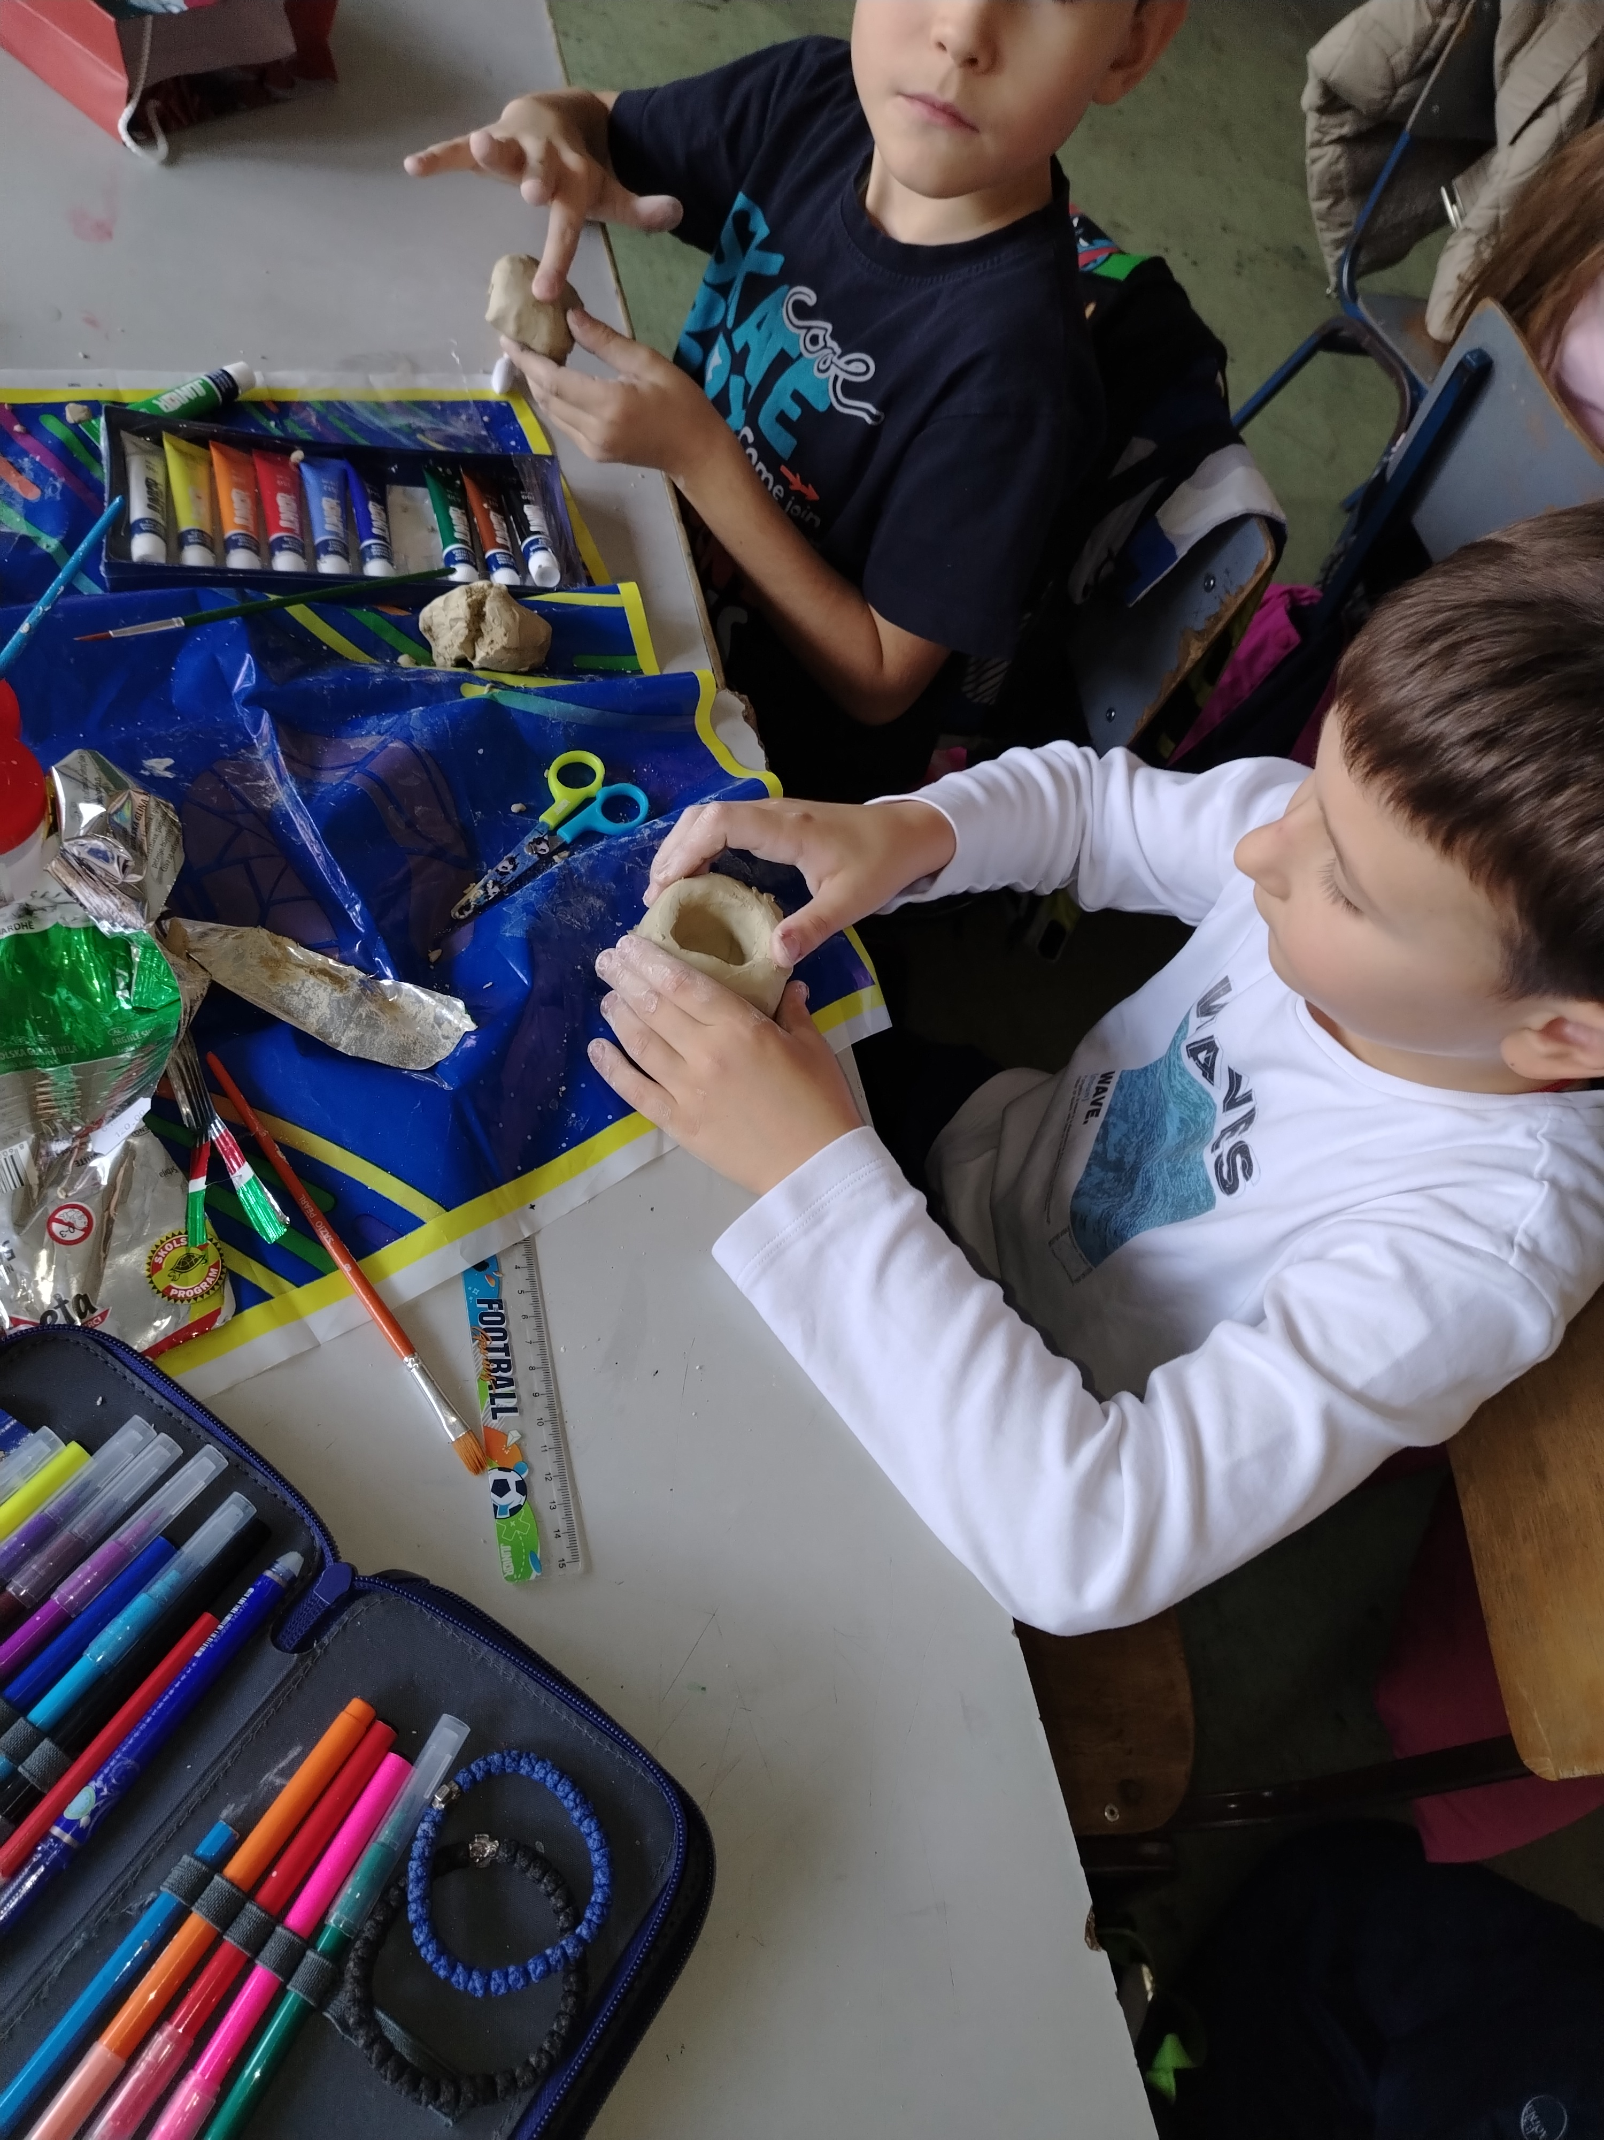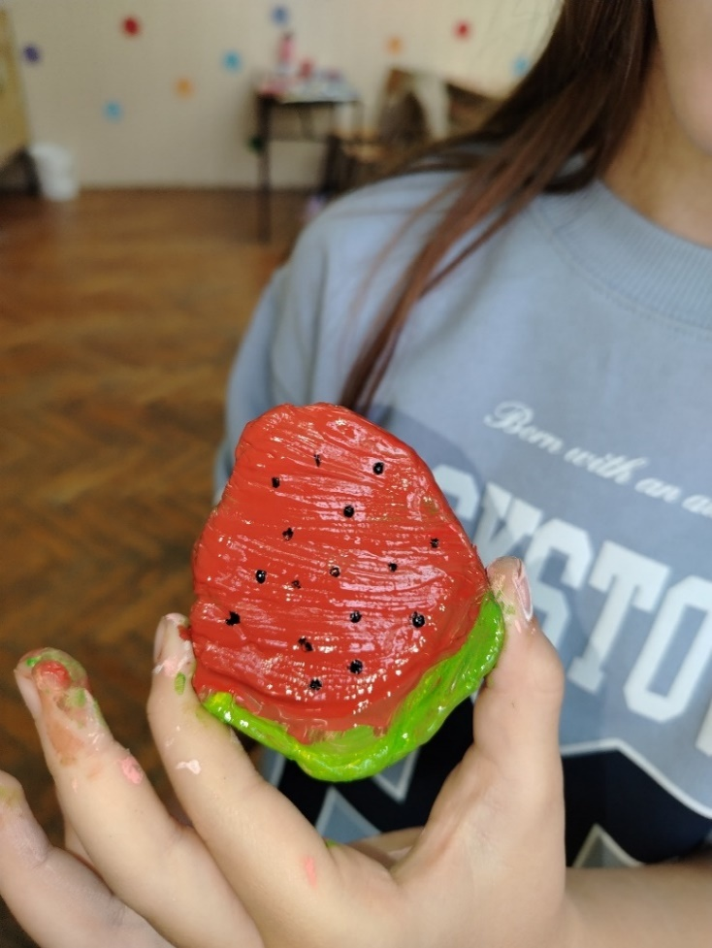

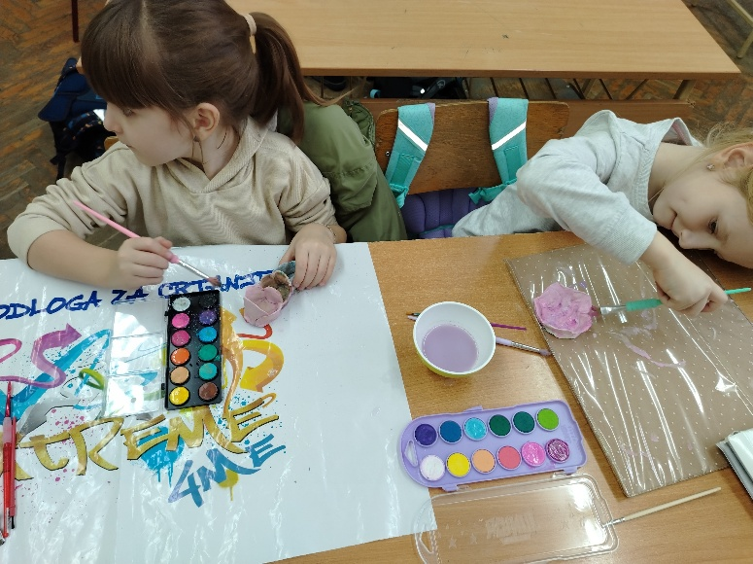 | 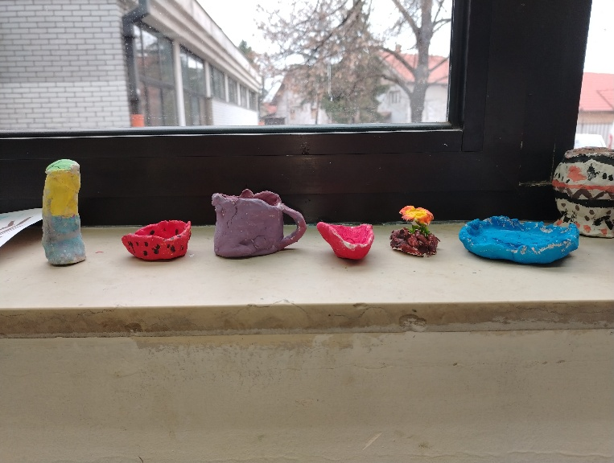

- „КРЕАТИВНА РАДИОНИЦА“ – Кроз рад у креативној радионици ученици развијају машту, креативност и своје идеје реализују кроз ликовне радове. Радове изводе у различитим ликовним техникама. Ученици вежбају фину моторику шаке, развијају пажњу, концентрацију и машту, изграђују емоционалну интелигенцију. У циљу радионице је да ученици овладају појмовима и елементима, боја, линија, површина, текстура, ритам, композиција, да радове реализују у ликовним техникама цртање, сликање, вајање, колажирање, фотографија, лепо писање – калиграфија, да развијају смисао за лепо, развијају критичко мишљење, самопоштовање, усвоје нова знања и вештине које утичу на целокупан развој личности.

Исходи:
- Изражавају своја запажања одабраним прибором.
- Користе савремену технологију.
- Користе одабране податке и информације.
- Користе прибор и материјал на одговоран начин.
- Сарађују са другима у групи.
- Учествују у обликовању и уређењу школског простора.

У протеклом периоду ученици су развијали креативност и вештине ликовног и сценског изражавања кроз две радионице: „Шетња кроз јесен“ и осмишљавање костима и сценографије за школску представу „У лажи су кратке ноге а дугачак нос“. Ученици су кроз прву радионицу развијали способност посматрања природе кроз сликање јесењег пејзажа темперама. При томе научили су да развију осећај за композицију, да увежбају мешање и користе ограничену палету боја (жута, окер, смеђа, црвена). У овом процесу ученици развијали моторику и контролу четкице. Кроз овај укупан рад развијао се естетски доживљај боје, светлости и природе. За школску представу „У лажи су кратке ноге а дугачак нос“, ученици су од почетка учествовали у идејном одређивању костимографских и сценографских скица. Полазиште је било да костими одговарају карактерима ликова (боја, модел, стил), а да се при томе деца глумци осећају слободно и безбедно. Материјали, тканине и остаци старе одеће и обуће су преобликовани у нове костиме. За стилизовану сцену у функцији задате теме, радње и резова коришћени су прикладни школски материјали: картон, стиропор, платно, темпера, акрилна боја... Читајући задати текст одредили су елементе сцене. Подељени у групе израдили су костиме и сценографију. У оквиру „Креативне радионице“ реализоване су различите активности са циљем развијања ликовног изражавања, креативности и еколошке свести код ученика. Ученици су радили мртву природу при чему су вежбали посматрање, композицију и употребу боја. Такође су израђивали предмете од рециклажног материјала, развијајући свест о значају поновне употребе и очувања животне средине. Посебна пажња посвећена је ликовним радовима на тему загађене планете кроз које су ученици изразили своје виђење еколошких проблема и важности заштите природе. Радионица је протекла у позитивној и подстицајној атмосфери уз интересовање и ангажовање ученика. Реализована је и активност на тему „Толеранција“. Циљ радионице био је развијање свести ученика о важности међусобног поштовања, прихватања различитости и неговања позитивних односа међу вршњацима. Након разговора о значењу толеранције и примерима толерантног понашања у свакодневном животу, ученици су израђивали предлоге беџева за избор „Најтолерантнијег ученика“. Кроз ликовно изражавање приказали су вредности као што су пријатељство, уважавање, сарадња, разумевање и поштовање других. Ученици су показали велику креативност, мотивисаност и заинтересованост за тему. Радионица је протекла у пријатној и подстицајној атмосфери, а настали радови биће искоришћени за промоцију толерантног понашања и позитивних вредности у школи. Ученици су се упознали са причом „Принцеза у папирној кеси“, која промовише вредности самосталности, храбрости и прихватања различитости. Инспирисани причом, ученици су од рециклажног материјала и папира израђивали моделе хаљина, развијајући креативност, машту и свест о значају рециклаже и очувања животне средине. Током рада показали су велику заинтересованост, сарадњу и оригиналност у осмишљавању својих радова. Радионица је протекла у пријатној и подстицајној атмосфери, а настали радови представљају успешан спој ликовног стваралаштва, књижевности и еколошког васпитања.
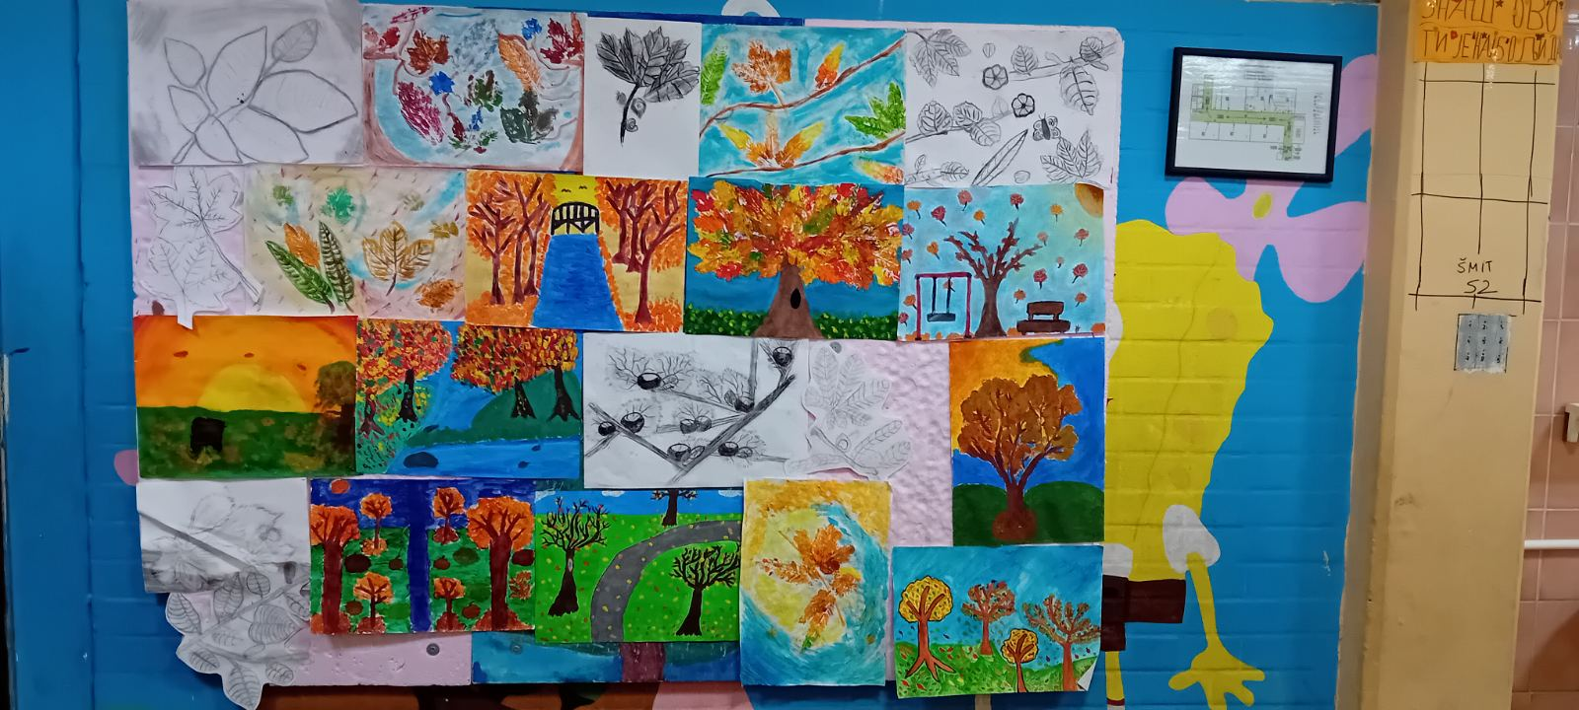

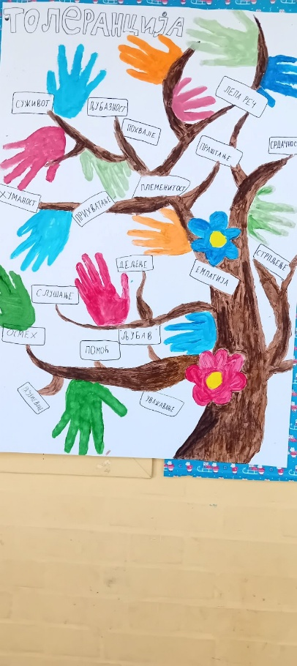 | 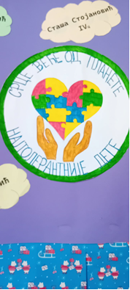 | 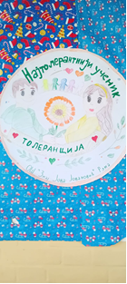

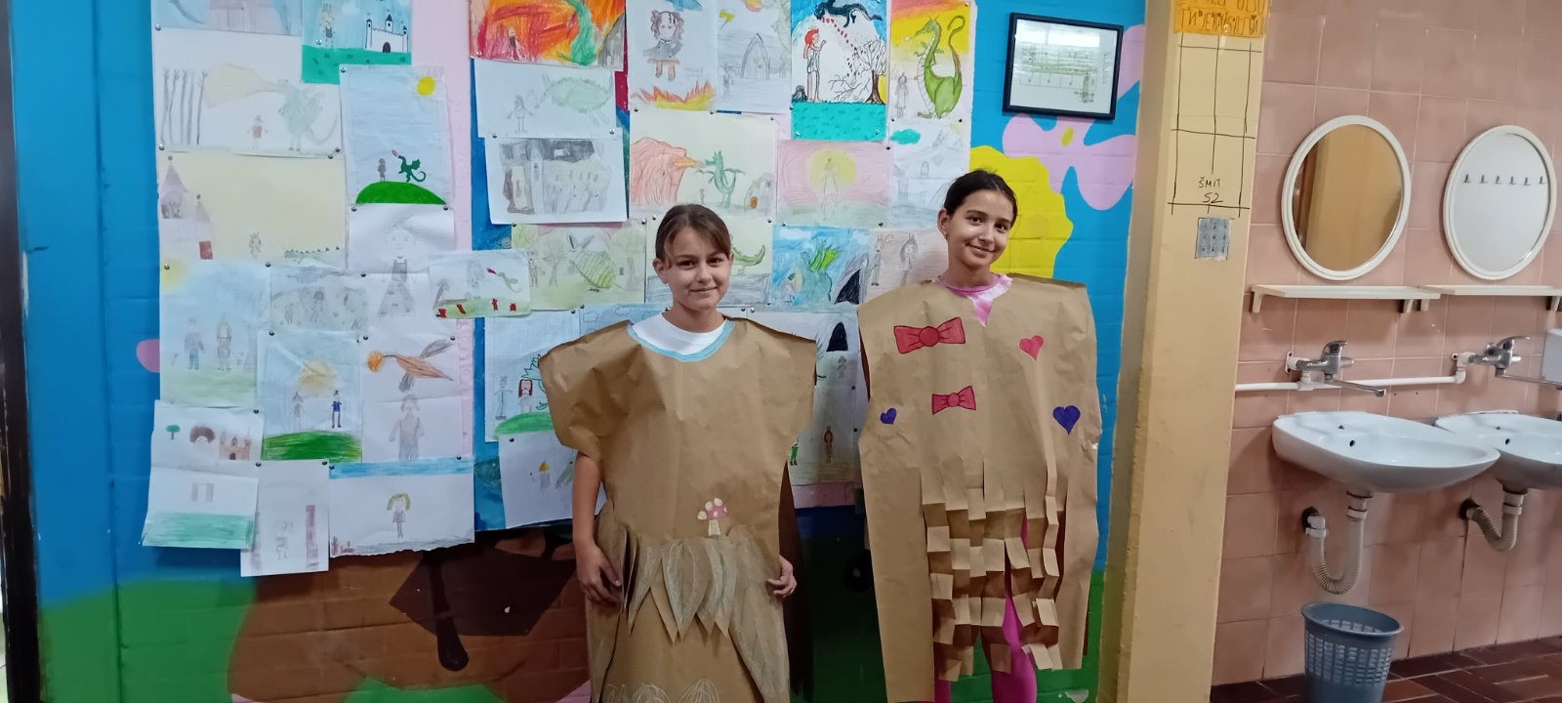 | 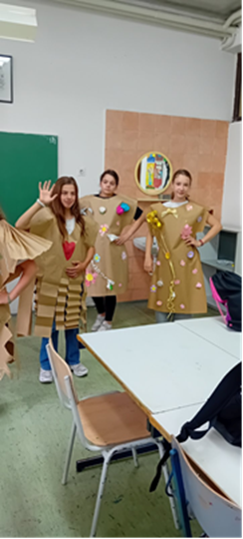

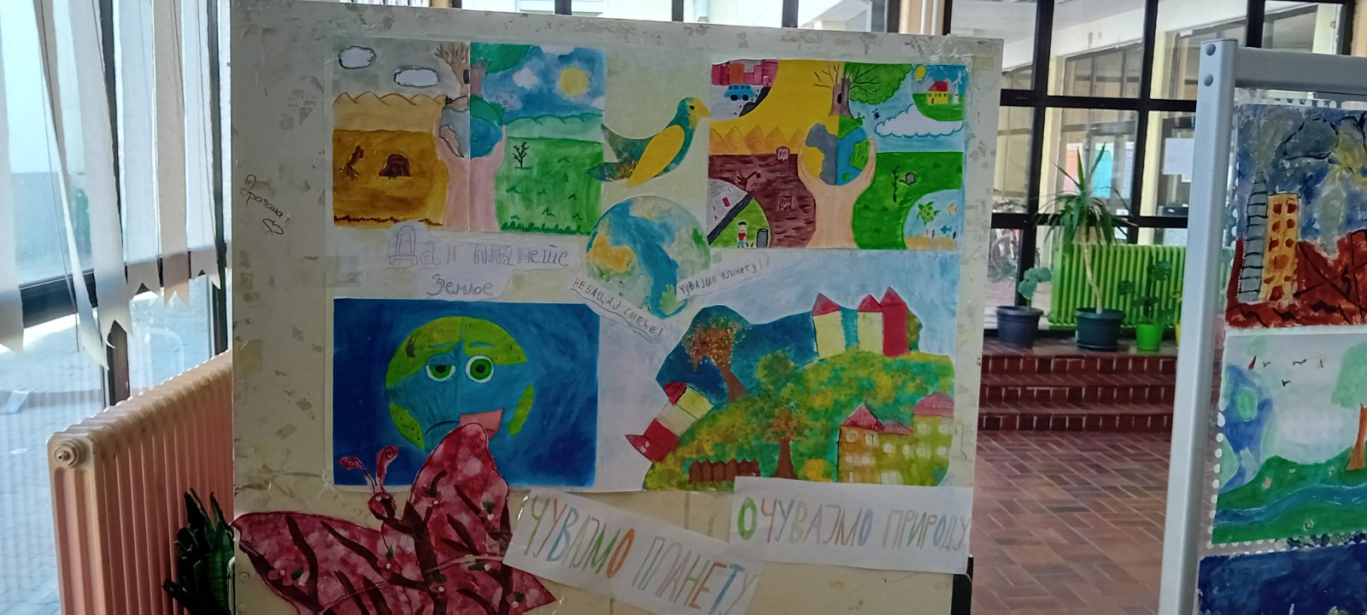

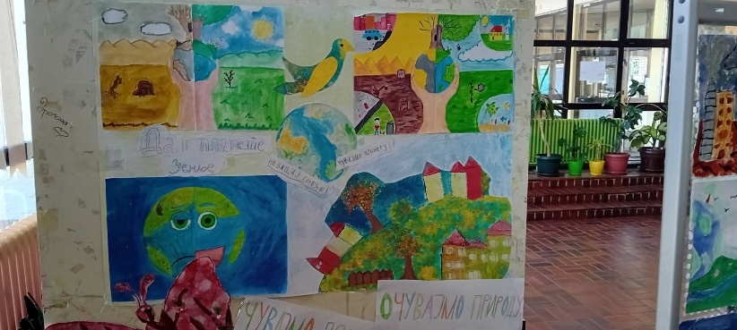 | 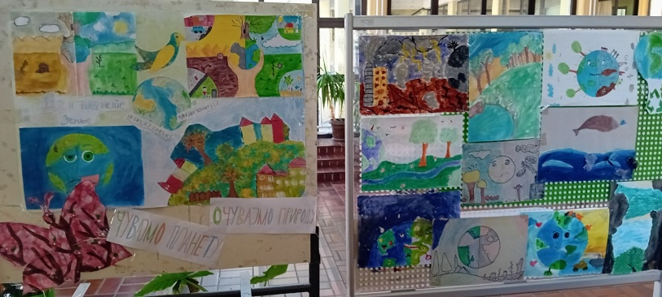

- ХОР – Активност су током године похађала 35 ученика и одржано је 43 часа у току првог и 54 часа током другог полугодишта.
Циљеви активности:
- Припрема вокално – инструменталних композиција са циљем развијања интересовања за музичку уметност кроз хорско певање; неговања способности извођења музике, подстицања креативности и стваралачког ангажовања.
- Развијање гласовних могућности, слуха, ритма, учвршћивање интонације, изражајно певање применом елемената музичке изражајности (темпо, динамика), вежбе артикулације и дисања, музичка и психолошка обрада песама.
- Васпитни циљ: развијање осећања припрадности колективу - тимски рад, развијање толеранције, дисциплине, развијање одговорности, стицање самопоуздања, савладавање треме.

Остварени исходи током првог полугодишта:

Ученици су усвојили потребна знања, развијали своје вештине, учествовали на приредбама, манифестацијама, концертима, такмичењима. Међусобно се подржавали и креативно изражавали. Осим стваралачких способности и развијања гласовних могућности, неговали смо тимски рад, стицали самопоуздање и савладавали трему пред бројне наступе које смо имали:

  - Чланови хорске секције припремали су се и учествовали на манифестацији Нурдора „Златни септембар у Октобру - Деца за децу“ (10.10.2025.). Том приликом, ученици су изводили песме посвећене деци, љубави, пријатељству.
  - Поред наступа хора, солисти наше хорске секције учествовали су на музичком фестивалу „Миња Субота“- за децу –вокалне солисте из Србије и дијаспоре. Три ученице освојиле су три прве награде: Софија Живчић (5/2) – (97 поена), Ариа Дариа Трубецкој да Граса (5/2) –(98 поена) и Мирјана Симић (6/2) – (96 поена).
  - Дан школе – Чланови хорске секције припремали су се за наступ у Великој сали Културног центра у Руми поводом Дана школе. Психолошком обрадом композиција, а потом и рад на интонацији, изражајном певању, развијањем тимског рада, толеранције, одговорности, ученици су извели песме уз инструменталну пратњу коју су пружили придружени чланови.
  - Свети Сава – Приредба поводом обележавања школске славе, изведена је 27. јануара у холу школе. Представа под називом „Потрага за златном јабуком“ била је употпуњена музичким нумерама које су изводили ученици хорске секције: „Химна Светом Сави“, „Победна песма“, „Светло у тами“, „Небески народ“.
  - Школско такмичење „Триолица“ – за вокалне солисте, хорове и ансамбле. На школском такмичењу, успешно су се пласирали на општински ниво такмичења шест ученика и остварили потом запажене резултате на поменутом нивоу. Такмичење је одржано 9. марта у Градској библиотеци „Атанасије Стојковић“. Резултати: Мирјана Симић - прва награда и пролаз на окружни ниво, Лара Тирингер - прва награда и пролаз на окружни ниво, Ана Грбић - друга награда, Мила Видаковић – прва награда, Јован Ковачевић – прва награда, Анастасија Санчанин – прва награда.
  - Окружно такмичење „Триолица“ које је одржано у Сремској Митровици 20.3.2026. Лара Тирингер и Мирјана Симић освојиле су прве награде, од којих је највећи број бодова у својој категорији и жанру остварила Мирјана Симић са песмом „Ово је Србија“ и тиме се пласирала на републички ниво такмичења.
  - Републичко такмичење „Триолица“ – за вокалне солисте, хорове и ансамбле. На овом завидном нивоу такмичења, које је одржано 26. априла у ОШ „Павле Савић“ у Београду, Мирјана је освојила прву награду (98 бодова) са песмом „Ово је Србија“.
  - Присуствовање концерту хуманитарног карактера, у Грчкој цркви.

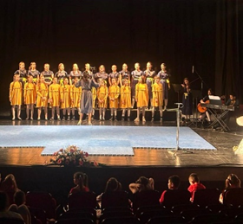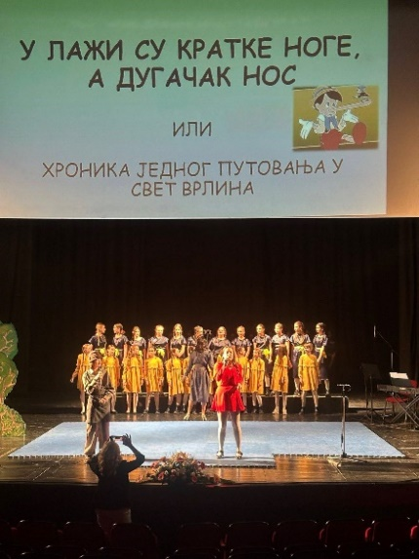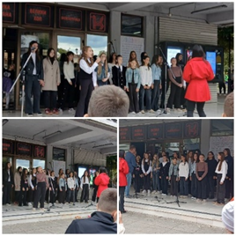

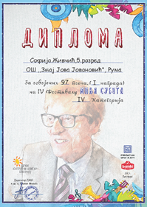 | 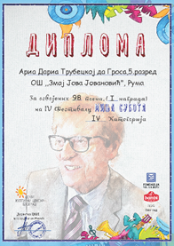 | 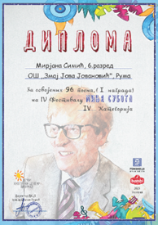 | 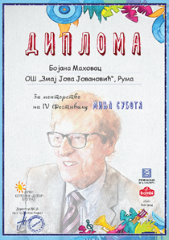

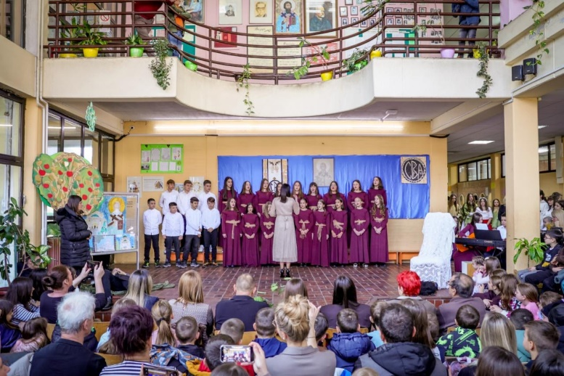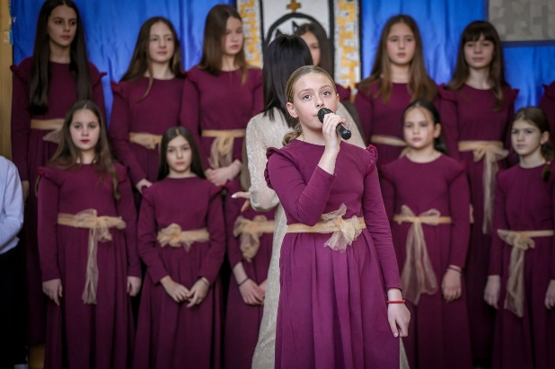

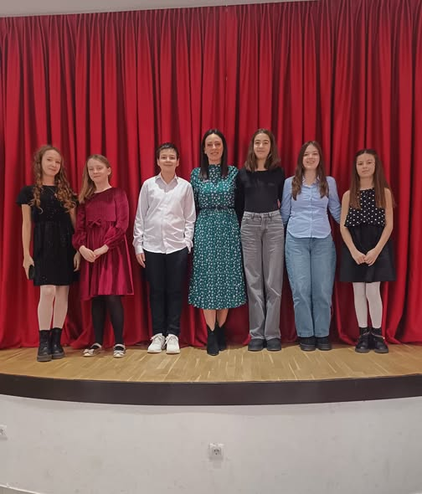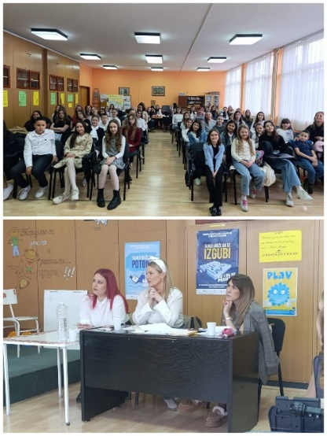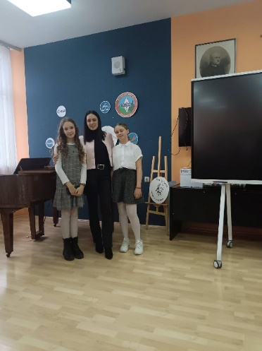

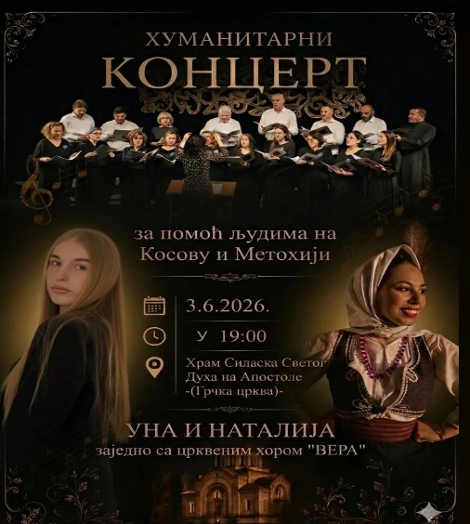 | 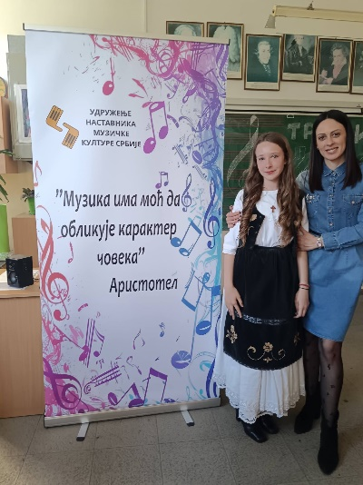 | 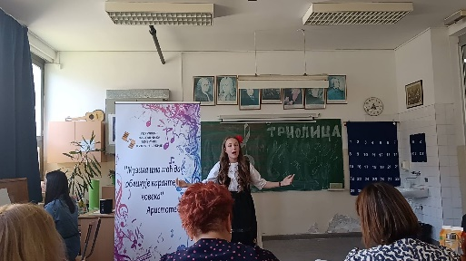

- ФУТСАЛ - Циљ је оспособити ученике да савладају и усаврше све елементе футсала, технику и тактику игре и да то примене у игри. Такође јасно поставити циљ да ученици развијају колективни дух и припадност колективу јер ће бити увек део истог тима и тако најбоље представљати своју школу на такмичењима и промовисати све вредности ове игре. Циљ је да ученици у оквиру ове активност и развијају своје моторичке способности до високог нивоа како би могли играти агресивну одбрану и реализовати брзе контранападе и гајити модеран стил игре футсала. Поставићемо свим ученицима као циљ да промовишемо школу и ван установе, на такмичењима на нивоу општине и шире. Циљ је и да нам се ученици осећају срећни и задовољни што имају могућност да се активно у школи баве футсалом и тако напредују у игри. Сви планирани часови футсала су одржани. Ученици су били заинтересовани за часове, редовно су долазили и били активни у раду. Радили смо на физичкој припреми, тактици и тактици игре у нападу и одбрани. На свим часовима смо посветили пажњу уигравању екипе за такмичење. У томе су учествовали и ученици шестог, седмог и осмог разреда.

Исходи:
- Ученици су усавршили све елементе футсала, користе их у игри и оспособљени су да користе тактичко мишљење у нападу и одбрани.
- Ученици су све своје индивидуалне вредности подредили колективу, развили колективни дух и осећај припадности заједници, посебно мотивисани да постигну успех.
- Ученици су психофизички оспособљени да дају свој максимум у игри у нападу и одбрани, играју агресивну одбрану и користе као стил игре брзе контранападе.
- Ученици ће имати прилику да своје способности искажу на такмичењима, постигну успех и тако промовишу своју школу и своје спортске клубове и породицу.
- Код ученика се осећа задовољство пре и после часова футсала.

- „ПРИРОДА И ЗДРАВЉЕ“
Реализоване активности:
- 4. октобар – Светски дан животиња – овај датум смо обележили израдом паноа на коме су приказане ретке и угрожене врсте наше планете.
- Учешће у еколошко – здравственим активностима у оквиру Дечје недеље (НУРДОР). Средња техничка школа „Миленко Брзак – Уча“, уз помоћ Општине Рума и НУРДОР – а, организовала је манифестацију „Златни септембар у октобру – Деца за децу“, која се одржала у оквиру Дечије недеље, у петак 10. октобра 2025. године, од 15.30 часова, на Градском тргу у Руми. Циљ манифестације је био пружање психосоцијалне подршке и помоћи деци оболелој од рака, као и прикупљање средстава за НУРДОР кроз заједничке креативне и хуманитарне активности. Учествовали смо на хуманитарном базару и продавали рукотворине од рециклираног материјала и сувенире.
- Еколошке шетње и упознавање биодиверзитета у нашем непосредно, окружењу (теренски рад – 18. октобар, Дан пешачења) – у оквиру ове активности били смо у еколошкој шетњи до излетишта Борковац, посматрали екосистеме и биодиверзитет наше околине. У току ове активности израђивали смо слике из природе које смо дан касније изложили у холу школе.
- Направили смо пано од пресованог лишћа најчешћих врста листопадног дрвећа наше околине.
- Октобар – месец правилне исхране (16. октобар, Дан здраве хране) – одржане су презентације које су ученици 7. и 8. разреда припремили за децу из 5. разреда. На презентацијама је било речи о значају правилне исхране, пирамидама исхране, као и поремећајима у исхрани (анорексија, булимија и гојазност).
- Наставнице Сања Дражић и Љиљана Маравић – Васић су присуствовале наградном семинару за просветне раднике „Од знања до очувања“ у Сремским Карловцима, 25 – 26.10.2025. који је наша школа освојила као део награде у оквиру програма „За чистије и зеленије школе у Војводини“ у школској 2024/2025. години. Семинар је одржан у Еколошком центру Радуловачки Покрета горана Војводине, а уз подршку Покрајинског секретаријата за образовање, управу, прописе и националне мањине – националне заједнице и Покрајинског секретаријата за енергетику, грађевинарство и саобраћај. Циљ семинара је био развој вештина и мотивисање просветних радника са територије Војводине за рад са децом у области заштите животне средине и заштите природе кроз иновативне методе и интерактивне садржаје. Током два дана, учествовале смо на предавањима стручњака из области заштите воде, ваздуха и земљишта. Један од циљева догађаја јесте да наставници стечена знања примене у свом наставном раду. Покрет горана Новог Сада и Дечија еколошка академија су у оквиру пројекта „Од знања до очувања“, који је подржан кроз ЕKО СИСТЕМ програм (који реализују Млади истраживачи Србије, а финансира Шведска) осмислили сетове радионица за разумевање значаја заштите воде, ваздуха и земљишта и приручник под називом „Од знања до очувања“. На овом семинару упознали смо се са сетовима, као и са платформом за учење о енергетској ефикасности за коришћење у настави и ваннаставним активностима.
- 3. новембар – Дан климатских промена (глобалне промене) – презентација (вршњачка едукација) о глобалним климатским променама, а затим и приказ активности Црвеног крста Руме у којима су учествовали и наши ученици, а поводом годишњег обележавања Светског дана прве помоћи 15.9.2025. на Градском тргу, у организацији Црвеног крста Руме. Овогодишња тема Светског дана прве помоћи истиче везу прве помоћи и актуелног изазова климатских промена и бави се питањем како обука у првој помоћи може допринети отпорности заједнице у вези са климатским променама (топлотни таласи, олује, поплаве, суше, шумски пожари...).
- 20. новембра нашу школу су посетили представници Друштва за заштиту и проучавање риба чије седиште је на Департману за биологију и екологију Природно – математичког факултета у Новом Саду. Одржали су радионице за ученике петог разреда под називом „Школа хидроекологије“ и ученике шестог разреда који су одабрали „Природу и здравље“ као активност ОЈР. Присуствовали смо занимљивим предавањима о организмима који живе у воденим екосистемима (фауна дна, фитопланктон, зоопланктон, рибе) и тако проширили своја знања.
- Новембар – месец борбе против болести зависности – презентација о штетном утицају и последицама пушења, алкохолизма и наркоманије (вршњачка едукација) и приказ филма „Баба Дрога“.
- 1. децембар- Светски дан борбе против сиде – презентација о сиди и израда паноа са црвеним врпцама (симбол подршке, разумевања, емпатије и солидарности према оболелима). Израда паноа о рециклажи (врсте отпада, селекција и раздвајање отпада, извори енергије и примери енергетске ефикасности у различитим областима....).
- Рециклажа- израда паноа о рециклажи (врсте отпада, селекција и раздвајање отпада, компостирање, значај рециклаже...).

Циљеви активности:
Развијање и унапређивање еколошке и здравствене свести и културе ученика упознавањем богатства живог света, начина и последица деловања човека на природу, мера заштите природе уз развијање одговорног односа према квалитету сопственог живота.

Ученик ће бити у стању да:
- препознаје карактеристичне врсте које чине биодиверзитет наше земље;
- разуме значај постојања биодиверзитета за одржавање еколошке равнотеже;
- разликује позитивне и негативне утицаје човека и последице тог деловања на живи свет и здравље људи; развија одговоран однос према природи и свим њеним становницима;
- развије свест о здравим стиловима живота и последицама различитих болести зависности;
- активно и конструктивно учествује у раду групе или пара;
- користи различите изворе информација и има критички однос према њима;
- самостално и у сарадњи са другима истражује, открива и повезује нова знања и користи могућности ваншколског учења;
- промовише позитивне вредности друштва у различитим активностима;
- показује осетљивост за еко – културу и културу свакодневног живљења и има критички однос према злоупотреби природе.

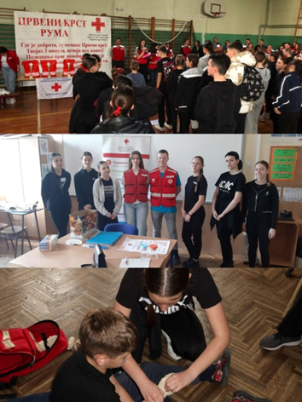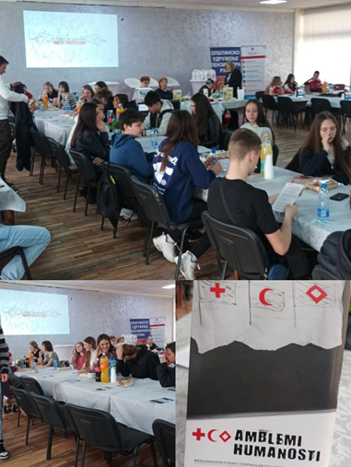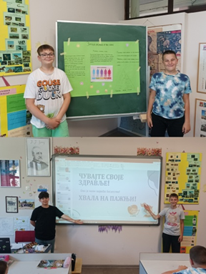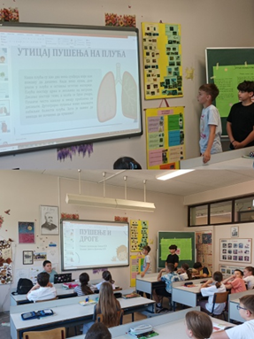

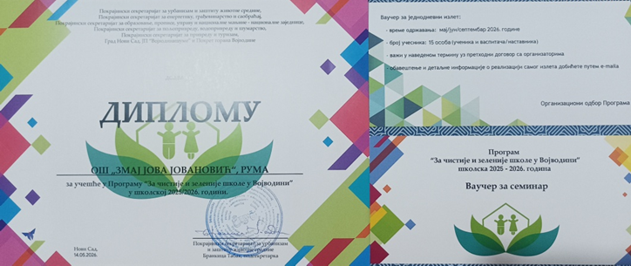

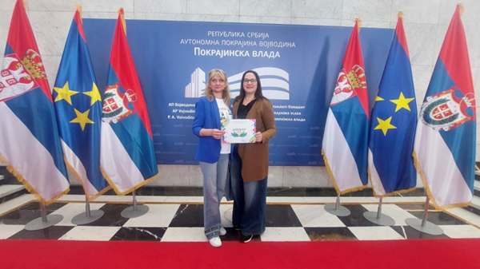

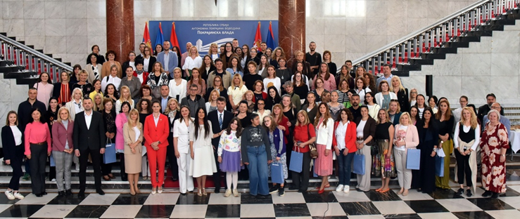

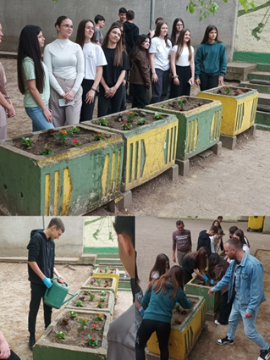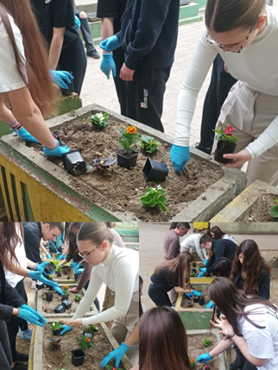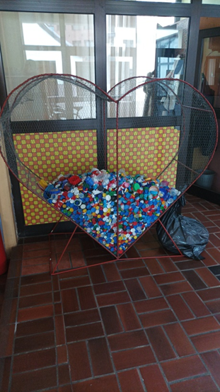

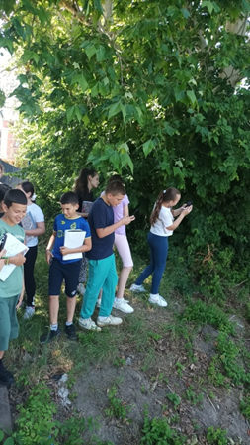 | 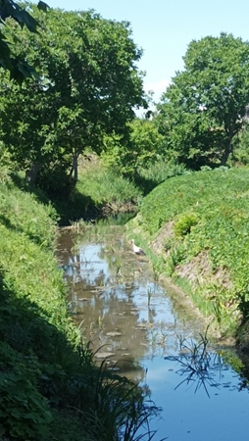 | 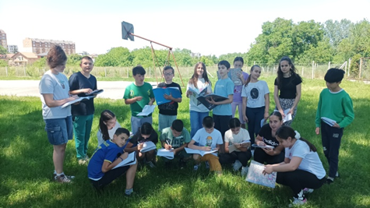

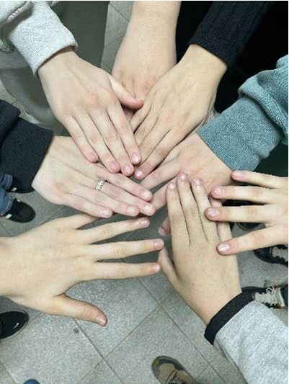

У Руми,  15.06.2026. | __________________________________________________
Гордана Кокиновић, координатор Тима за Обогаћен једносменски рад
ОШ „Змај Јова Јовановић“ Рума
__________________________________________________
Жаклина Неговановић, директор школе

